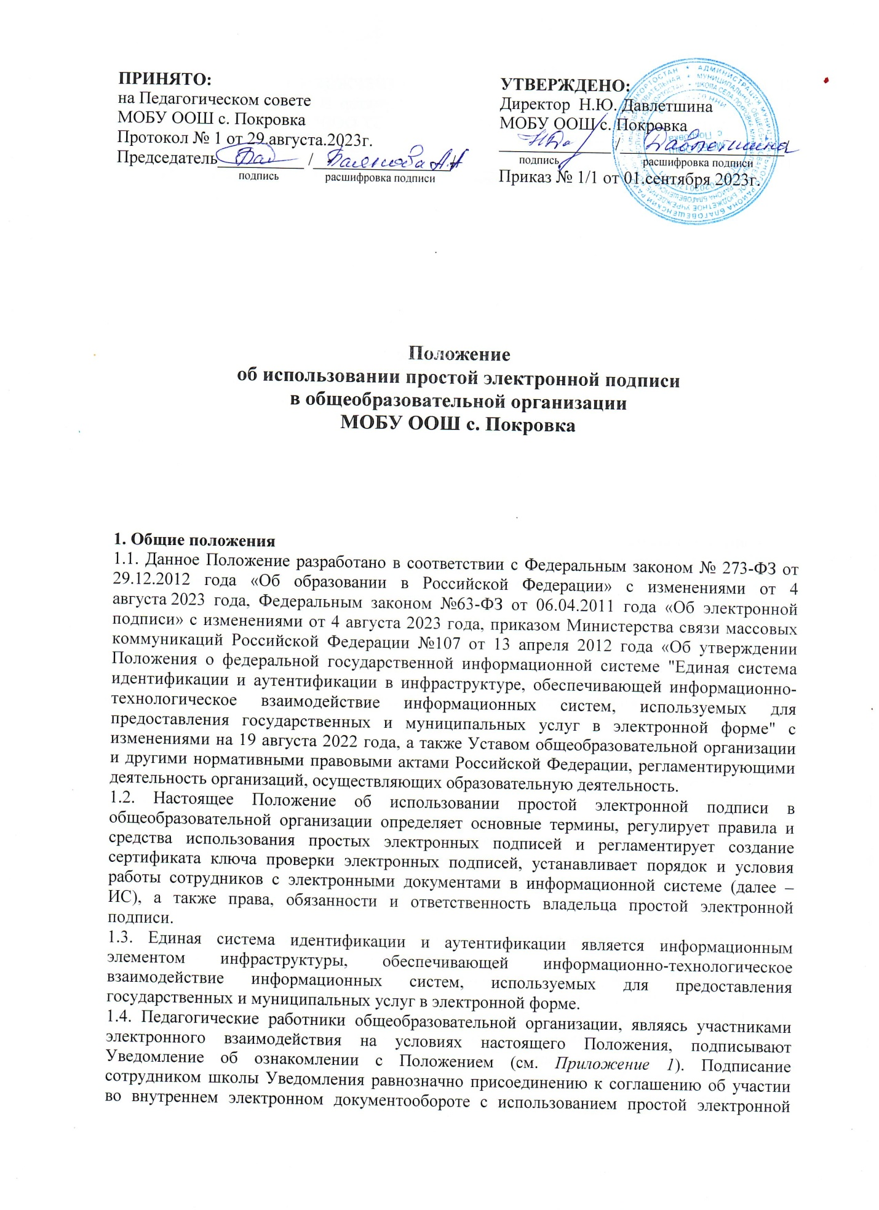

Положение
об использовании простой электронной подписи
в общеобразовательной организации
МОБУ ООШ с. Покровка
1. Общие положения
1.1. Данное Положение разработано в соответствии с Федеральным законом № 273-ФЗ от 29.12.2012 года «Об образовании в Российской Федерации» с изменениями от 4 августа 2023 года, Федеральным законом №63-ФЗ от 06.04.2011 года «Об электронной подписи» с изменениями от 4 августа 2023 года, приказом Министерства связи массовых коммуникаций Российской Федерации №107 от 13 апреля 2012 года «Об утверждении Положения о федеральной государственной информационной системе "Единая система идентификации и аутентификации в инфраструктуре, обеспечивающей информационно-технологическое взаимодействие информационных систем, используемых для предоставления государственных и муниципальных услуг в электронной форме" с изменениями на 19 августа 2022 года, а также Уставом общеобразовательной организации и другими нормативными правовыми актами Российской Федерации, регламентирующими деятельность организаций, осуществляющих образовательную деятельность.

1.2. Настоящее Положение об использовании простой электронной подписи в общеобразовательной организации определяет основные термины, регулирует правила и средства использования простых электронных подписей и регламентирует создание сертификата ключа проверки электронных подписей, устанавливает порядок и условия работы сотрудников с электронными документами в информационной системе (далее – ИС), а также права, обязанности и ответственность владельца простой электронной подписи.
1.3. Единая система идентификации и аутентификации является информационным элементом инфраструктуры, обеспечивающей информационно-технологическое взаимодействие информационных систем, используемых для предоставления государственных и муниципальных услуг в электронной форме.
1.4. Педагогические работники общеобразовательной организации, являясь участниками электронного взаимодействия на условиях настоящего Положения, подписывают Уведомление об ознакомлении с Положением (см. Приложение 1). Подписание сотрудником школы Уведомления равнозначно присоединению к соглашению об участии во внутреннем электронном документообороте с использованием простой электронной подписи на условиях настоящего Положения в соответствии со ст. 428 Гражданского кодекса Российской Федерации («Договор присоединения»).
1.5. Реализация условий применения простой электронной подписи обеспечивает придание юридической силы внутренним электронным документам образовательной организации в ИС, требующим личной подписи директора школы, и операциям с ними.
1.6. Наличие простой электронной подписи в электронном документе подтверждает авторство данного документа и сохраняет его целостность. Таким образом, документ, содержащий простую электронную подпись, не может быть изменен после подписания.
1.7. Для подписания документов в ИС используется простая электронная подпись в виде присоединяемой к документу информации, генерируемой программой или информационной системой совместно с пользователем или по его команде.
1.8. В качестве публичной части ключа простой электронной подписи в общеобразовательной организации используется уникальное имя учетной записи, применяемое для авторизации пользователя в ИС. В качестве конфиденциальной части ключа простой электронной подписи в школе используется пароль к учетной записи.
1.9. Изготовление (генерацию), выдачу и регистрацию в ИС имен пользователей и паролей осуществляет назначенное по приказу директора общеобразовательной организации ответственное лицо (далее – Ответственный за техническую поддержку ИС).
1.10. Пароль пользователя ИС может быть изменен его владельцем в любой момент после авторизации в информационной системе. Рекомендуется изменять пароль не реже одного раза в три месяца. Для снижения риска подбора пароля и несанкционированного использования другим лицом ключа электронной подписи рекомендуется не задавать пароли, использованные ранее.
1.11. Создание и выдачу сертификатов ключей проверки электронных подписей осуществляет Удостоверяющий центр на основании соглашения между удостоверяющим центром и образовательной организацией.
2. Основные термины и их определения
2.1. Электронная подпись — информация в электронной форме, которая присоединена к другой информации в электронной форме (подписываемой информации) или иным образом связана с такой информацией и которая используется для определения лица, подписывающего информацию.
2.2. Сертификат ключа проверки электронной подписи — электронный документ или документ на бумажном носителе, выданные удостоверяющим центром либо доверенным лицом удостоверяющего центра и подтверждающие принадлежность ключа проверки электронной подписи владельцу сертификата ключа проверки электронной подписи.
2.3. Владелец сертификата ключа проверки электронной подписи — лицо, которому в установленном соответствующим Федеральным законом порядке выдан сертификат ключа проверки электронной подписи.
2.4. Ключ электронной подписи — уникальная последовательность символов, предназначенная для создания электронной подписи.
2.5. Ключ проверки электронной подписи — уникальная последовательность символов, однозначно связанная с ключом электронной подписи и предназначенная для проверки подлинности электронной подписи (далее - проверка электронной подписи).
2.6. Участники электронного взаимодействия — осуществляющие обмен информацией в электронной форме государственные органы, органы местного самоуправления, организации, индивидуальные предприниматели, а также граждане.
2.7. Информационная система общего пользования — информационная система, участники электронного взаимодействия в которой составляют неопределенный круг лиц и в использовании которой этим лицам не может быть отказано.
2.8. Удостоверяющий центр — юридическое лицо, индивидуальный предприниматель либо государственный орган или орган местного самоуправления, осуществляющие функции по созданию и выдаче сертификатов ключей проверки электронных подписей, а также иные функции, предусмотренные Федеральным законом №63-ФЗ «Об электронной подписи».
3. Электронная подпись и её виды
3.1. Простой электронной подписью является электронная подпись, которая посредством использования кодов, паролей или иных средств подтверждает факт формирования электронной подписи определенным лицом.
3.2. К видам электронных подписей относится:
- простая электронная подпись;
- усиленная электронная подпись.
Различаются усиленная неквалифицированная электронная подпись (далее - неквалифицированная электронная подпись) и усиленная квалифицированная электронная подпись (далее - квалифицированная электронная подпись).
4. Правила и средства использования простых электронных подписей
4.1. Электронный документ считается подписанным простой электронной подписью при выполнении следующих условий:
- простая электронная подпись содержится в самом электронном документе;
- ключ простой электронной подписи применяется в соответствии с правилами, установленными оператором ИС, с использованием которой осуществляются создание и (или) отправка электронного документа, и в созданном и (или) отправленном электронном документе содержится информация, указывающая на лицо, от имени которого был создан и (или) отправлен электронный документ.
4.2. Нормативные правовые акты и (или) соглашения между участниками электронного взаимодействия, устанавливающие случаи признания электронных документов, подписанных простой электронной подписью, равнозначными документам на бумажных носителях, подписанным собственноручной подписью, должны предусматривать, в частности:
- правила определения лица, подписывающего электронный документ, по его простой электронной подписи;
- обязанность лица, создающего и (или) использующего ключ простой электронной подписи, соблюдать его конфиденциальность.
4.3. Для создания и проверки электронной подписи, создания ключа электронной подписи и ключа проверки электронной подписи должны использоваться средства электронной подписи, которые:
- позволяют установить факт изменения подписанного электронного документа после момента его подписания;
- обеспечивают практическую невозможность вычисления ключа электронной подписи из электронной подписи или из ключа ее проверки;
- позволяют создать электронную подпись в формате, устанавливаемом федеральным органом исполнительной власти, осуществляющим функции по выработке и реализации государственной политики и нормативно-правовому регулированию в сфере информационных технологий, и обеспечивающем возможность ее проверки всеми средствами электронной подписи.
4.4. При создании электронной подписи средства электронной подписи должны:
- показывать самостоятельно или с использованием программных, программно-аппаратных и технических средств, необходимых для отображения информации, подписываемой с использованием указанных средств, лицу, осуществляющему создание электронной подписи, содержание информации, подписание которой производится;
- создавать электронную подпись только после подтверждения лицом, подписывающим электронный документ, операции по созданию электронной подписи;
- однозначно показывать, что электронная подпись создана.
4.5. При проверке электронной подписи средства электронной подписи должны:
- показывать самостоятельно или с использованием программных, программно-аппаратных и технических средств, необходимых для отображения информации, подписанной с использованием указанных средств, содержание электронного документа, подписанного электронной подписью, включая визуализацию данной электронной подписи, содержащую информацию о том, что такой документ подписан электронной подписью, а также о номере, владельце и периоде действия сертификата ключа проверки электронной подписи;
- показывать информацию о внесении изменений в подписанный электронной подписью электронный документ;
- указывать на лицо, с использованием ключа электронной подписи, которого подписаны электронные документы.
5. Сертификат ключа проверки электронной подписи
5.1. Удостоверяющий центр:
- создаёт сертификаты ключей проверки электронных подписей и выдает такие сертификаты лицам, обратившимся за их получением (заявителям), при условии установления личности получателя сертификата (заявителя) либо полномочия лица, выступающего от имени заявителя, по обращению за получением данного сертификата;
- осуществляет в соответствии с правилами подтверждения владения ключом электронной подписи подтверждение владения заявителем ключом электронной подписи, соответствующим ключу проверки электронной подписи, указанному им для получения сертификата ключа проверки электронной подписи;
- устанавливает сроки действия сертификатов ключей проверки электронных подписей;
- аннулирует выданные этим удостоверяющим центром сертификаты ключей проверки электронных подписей;
- выдает по обращению заявителя средства электронной подписи, содержащие ключ электронной подписи и ключ проверки электронной подписи (в том числе созданные удостоверяющим центром) или обеспечивающие возможность создания ключа электронной подписи и ключа проверки электронной подписи заявителем;
- ведет реестр выданных и аннулированных сертификатов ключей проверки электронных подписей;
- осуществляет проверку электронных подписей по обращениям участников электронного взаимодействия. Источник: https://ohrana-tryda.com/node/4297
5.2. Сертификат ключа проверки электронной подписи содержит следующую информацию:
- уникальный номер сертификата ключа проверки электронной подписи, даты начала и окончания срока действия такого сертификата;
- фамилия, имя и отчество заявителя или информация, позволяющая идентифицировать владельца сертификата ключа проверки электронной подписи;
- уникальный ключ проверки электронной подписи;
- наименование используемого средства электронной подписи и (или) стандарты, требованиям которых соответствуют ключ электронной подписи и ключ проверки электронной подписи;
- наименование удостоверяющего центра, который выдал сертификат ключа проверки электронной подписи.
5.3. Сертификат ключа проверки электронной подписи прекращает свое действие:
- в связи с истечением установленного срока его действия;
- на основании заявления владельца сертификата ключа проверки электронной подписи;
- в случае прекращения деятельности удостоверяющего центра без перехода его функций другим лицам.
6. Обеспечение юридической силы внутренних электронных документов
6.1. Период работы над электронными документами включает создание и другие действия по их обработке, отражение в учёте, а также публикация на сайте общеобразовательной организации.
6.2. Простая электронная подпись является равнозначной собственноручной подписи на бумажном носителе.
6.3. Полномочия владельца простой электронной подписи, подписавшего электронный документ, подтверждаются в момент подписания в ИС автоматически по положительному результату следующих проверок:
- соответствующий пользователь авторизован в информационной системе;
- соответствующая уникальная последовательность символов электронной подписи включена в реестр выданных электронных подписей;
- соответствующая уникальная последовательность символов электронной подписи отсутствует в реестре отозванных электронных подписей.
6.4. Время формирования электронной подписи фиксируется в момент подписания по московскому времени (UTC+3).
6.5. Визуализация штампа простой электронной подписи на электронном документе, выполненная средствами ИС, является подтверждением факта подписания данного документа соответствующим владельцем электронной подписи.
6.6. Хранение документов осуществляется путем их записи в хранилище электронных документов, которое является частью ИС до окончания срока действия документов.
6.7. Копия электронного документа может быть распечатана на бумажном носителе средствами информационной системы и заверена в установленном порядке.

7. Права, обязанности и ответственность владельца простой электронной подписи
7.1. Владелец простой электронной подписи имеет право:
- вести электронные документы, подписанные электронной подписью при размещении их на сайте образовательной организации, согласно приказу №831 Федеральной службы по надзору в сфере образования и науки «Об утверждении Требований к структуре официального сайта образовательной организации в информационно-телекоммуникационной сети "Интернет" и формату представления информации», которые должны соответствовать условиям ст.6 №63-ФЗ «Об электронной подписи» для их признания равнозначными документам на бумажном носителе, подписанным собственноручной подписью;
- обращаться к директору общеобразовательной организации для разбора конфликтных ситуаций (споров), возникающих при применении простой электронной подписи. Источник: https://ohrana-tryda.com/node/4297
7.2. Владелец простой электронной подписи обязан:
- осуществлять обработку внутренних электронных документов в соответствии со своими должностными обязанностями;
- учитывать и принимать все возможные меры для предотвращения несанкционированного использования своего ключа электронной подписи;
- ни при каких условиях не передавать ключ электронной подписи другим лицам;
- при компрометации своего ключа электронной подписи незамедлительно обратиться к ответственному за техническую поддержку ИС для приостановки действия принадлежащего ему ключа электронной подписи;
- соблюдать конфиденциальность ключа простой электронной подписи.
7.3. Владелец простой электронной подписи несет личную ответственность за сохранность своего ключа электронной подписи и его защиту от несанкционированного использования.

8. Заключительные положения
8.1. Настоящее Положение об использовании простой электронной подписи в школе является локальным нормативным актом, принимается на Педагогическом совете школы и утверждается (либо вводится в действие) приказом директора организации, осуществляющей образовательную деятельность.
8.2. Все изменения и дополнения, вносимые в настоящее Положение, оформляются в письменной форме в соответствии действующим законодательством Российской Федерации.
8.3. Данное Положение принимается на неопределенный срок. Изменения и дополнения к Положению принимаются в порядке, предусмотренном п.8.1. настоящего Положения.
8.4. После принятия Положения (или изменений и дополнений отдельных пунктов и разделов) в новой редакции предыдущая редакция автоматически утрачивает силу.

